ДОВІДКА
щодо стану виконання місцевих бюджетів

Виконання доходів місцевих бюджетів
за січень-вересень 2017 року

За січень-вересень поточного року до загального фонду місцевих бюджетів (без урахування трансфертів) надійшло 134,9 млрд.грн., що складає 79,8% від річного обсягу надходжень із змінами, затвердженого місцевими радами.
Приріст надходжень до загального фонду проти січня-вересня минулого року (у співставних умовах та без урахування територій, що не підконтрольні українській владі) склав 29,9% або + 31,1 млрд.гривень.
Темп приросту фактичних надходжень ПДФО за січень-вересень 2017 становить 40,0 відсотків. Із 18 регіонів, що мають темпи приросту ПДФО вищі за середній показник по Україні 2 регіони забезпечили приріст понад 50%. Найнижчий приріст мають Донецька та Запорізьська області. (слайди 1-2).
Із 20 регіонів, що забезпечили темп приросту плати за землю вище середнього по Україні (14,2%) більше 25% забезпечили 3 регіони, найнижчий показник по м. Києву (0,6%) та Луганській області (0,4%).
Загалом обсяг надходжень ПДФО за січень-вересень склав 77,8 млрд.грн., рівень виконання річного показника, затвердженого місцевими радами, становить 79,4% (слайд 3), надходження плати за землю становили 19,9 млрд.грн., рівень виконання річного показника, затвердженого місцевими радами складає 80,8% (слайд 4).

1
Податок на нерухоме майно на 2017 рік затверджений місцевими радами із змінами в обсязі 1,7 млрд.грн. Фактичні надходження податку за січень-вересень 2017 року склали 1,8 млрд. гривень.(слайд 5).
Міжбюджетні трансферти за січень-вересень 2017 року

Урядом, згідно з бюджетним законодавством, забезпечено станом на 01.10.2017 перерахування міжбюджетних трансфертів місцевим бюджетам в обсязі 198,1 млрд.грн., що складає 93,7% від передбачених розписом асигнувань на січень-вересень 2017 року, зокрема:
- базова дотація перерахована в сумі 4,4 млрд.грн. або 98,6% до розпису асигнувань;
- субвенції на соціальний захист населення перераховані в обсязі 96,7 млрд.грн. (в межах фактичних зобов’язань) або 97,8% від передбачених розписом;
- освітня субвенція перерахована в сумі 38,7 млрд.грн. або 96,5% до розпису.
- медична субвенція перерахована в сумі 40,8 млрд.грн. або 97,8% до розпису.

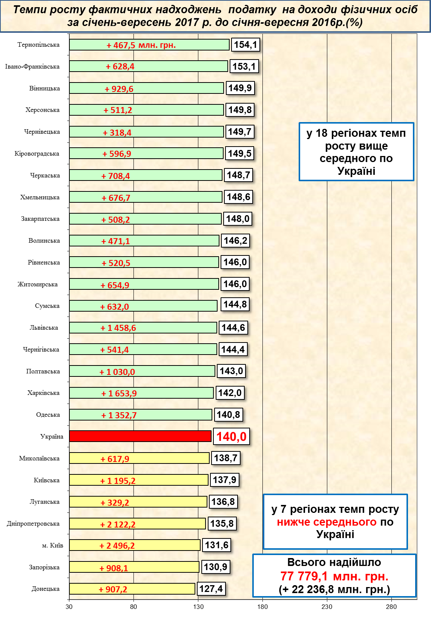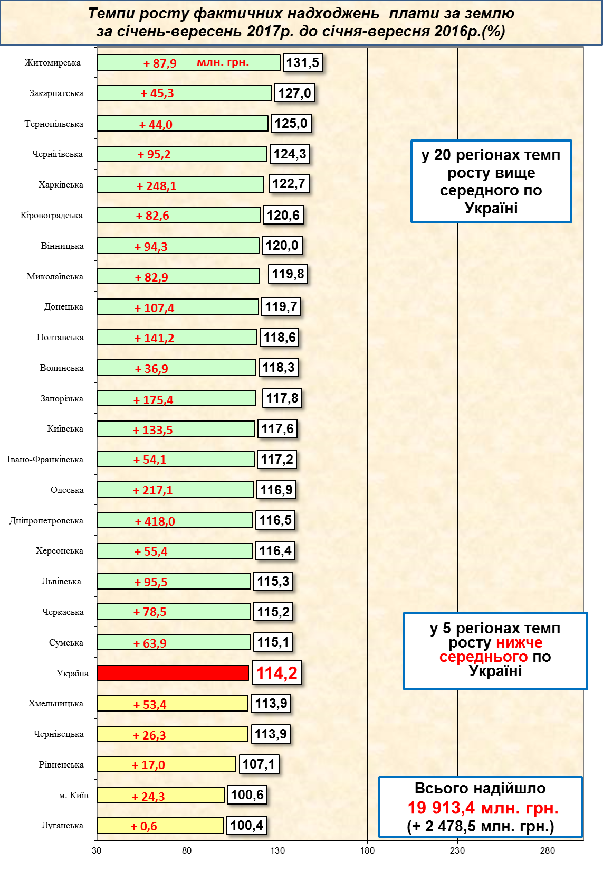
1 2
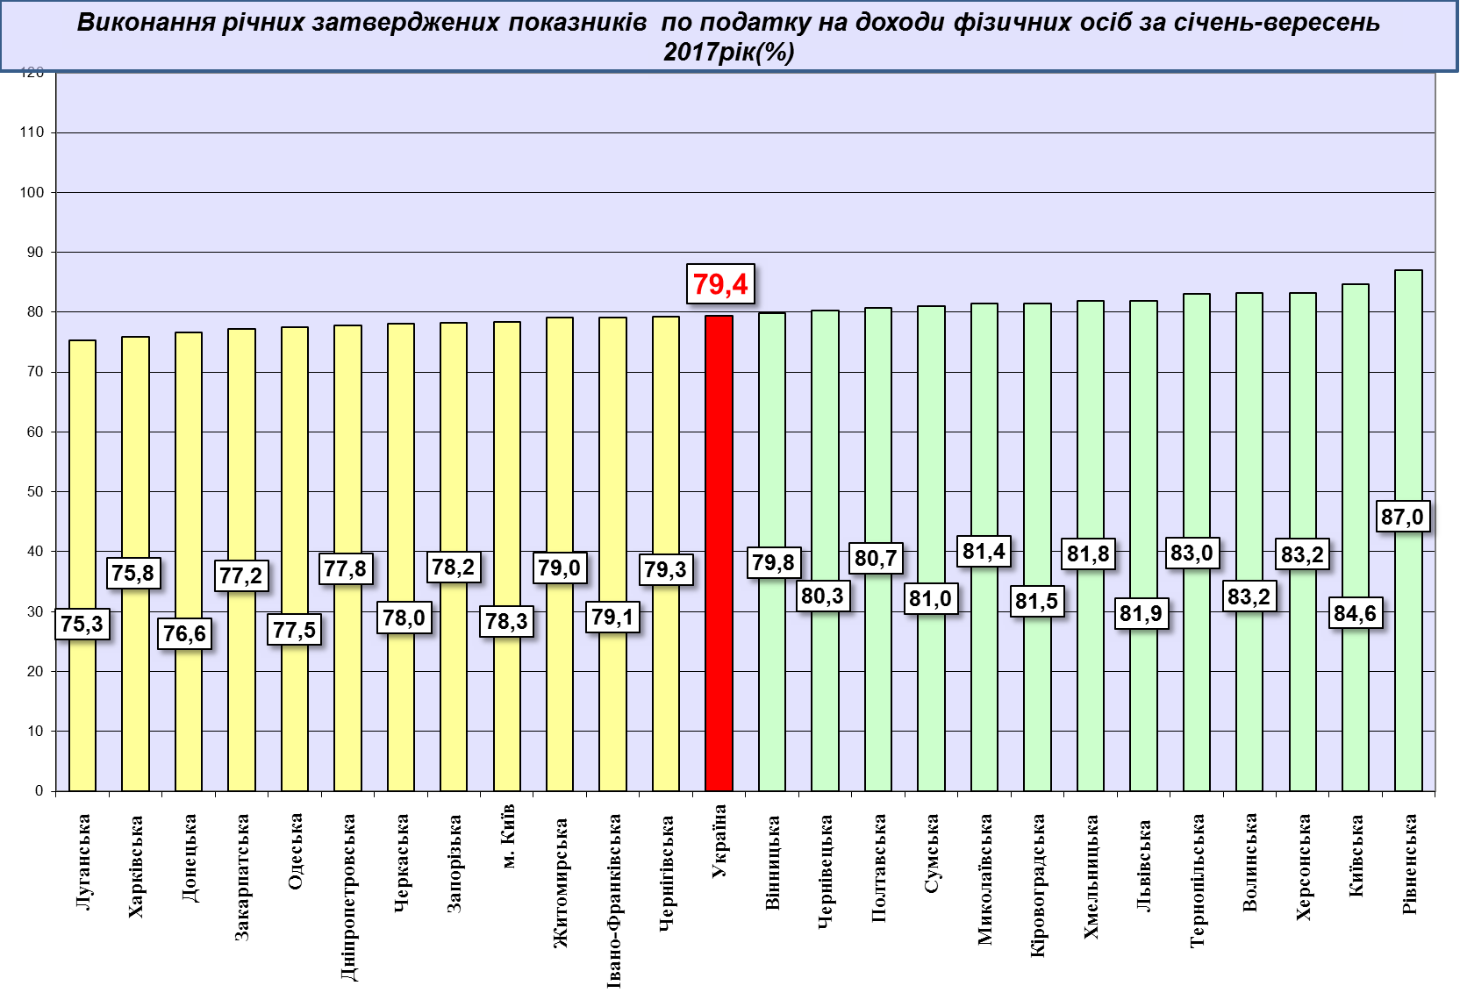3

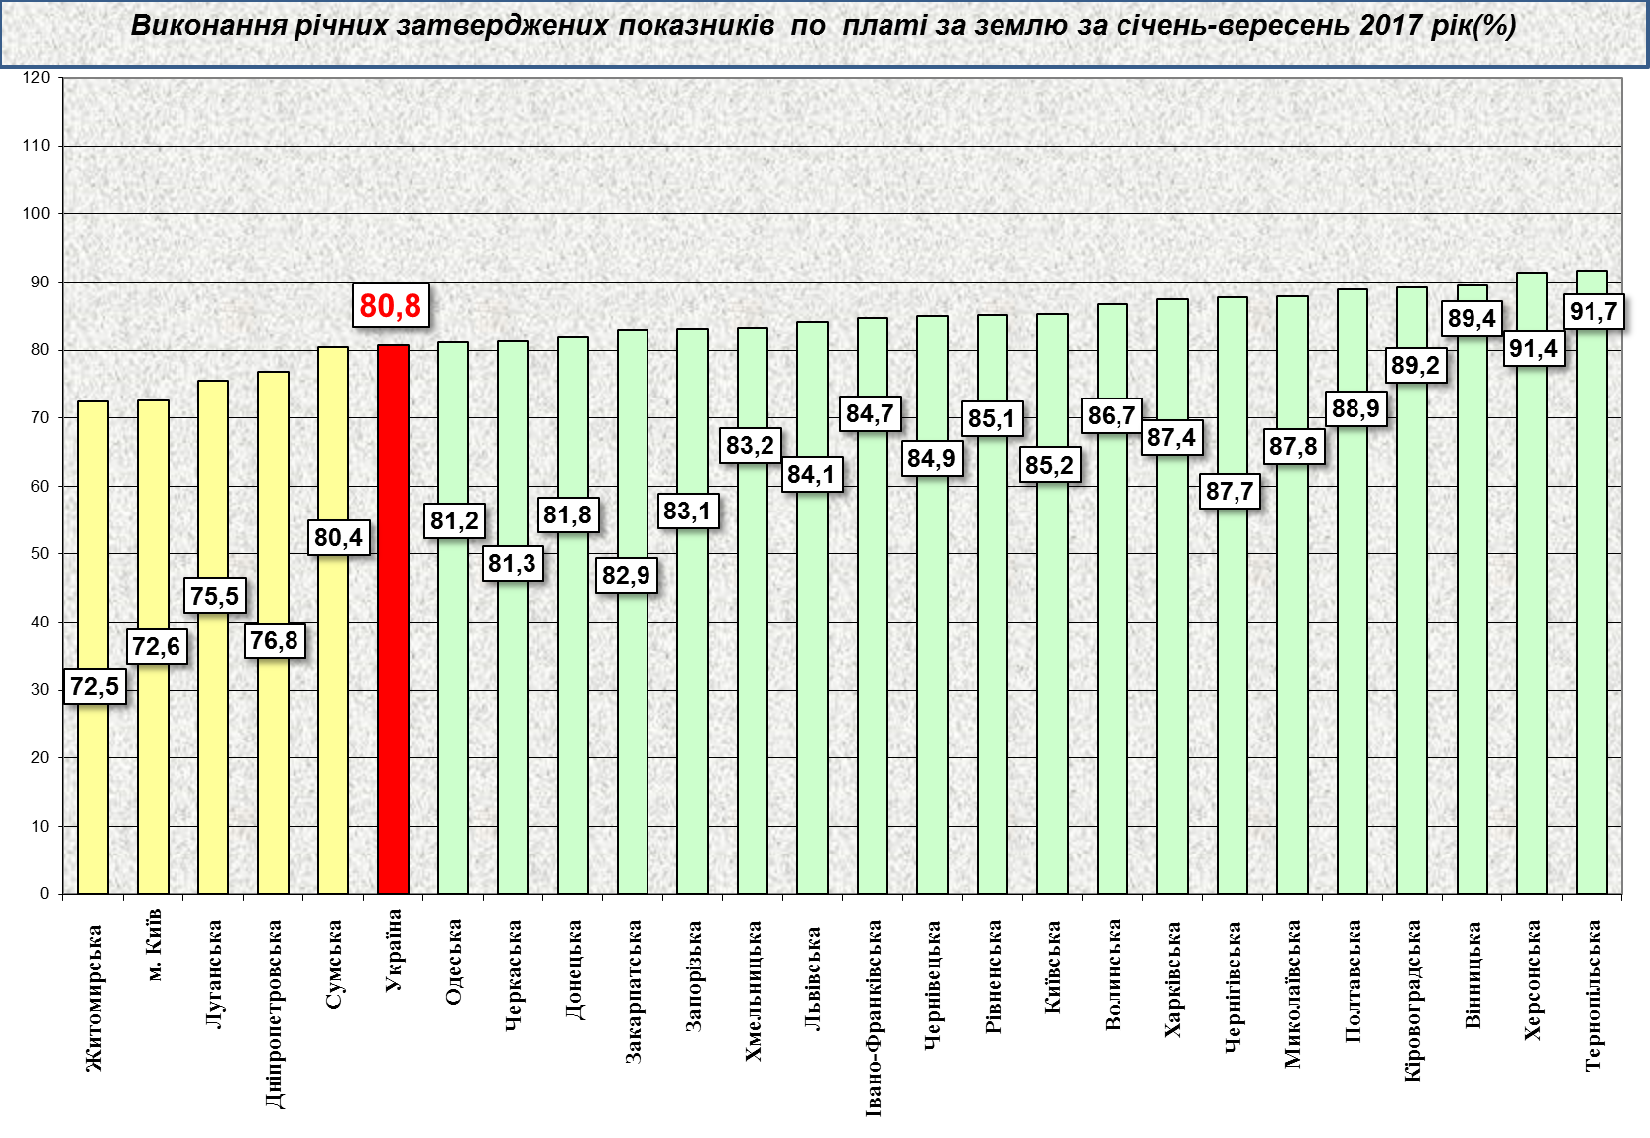

4

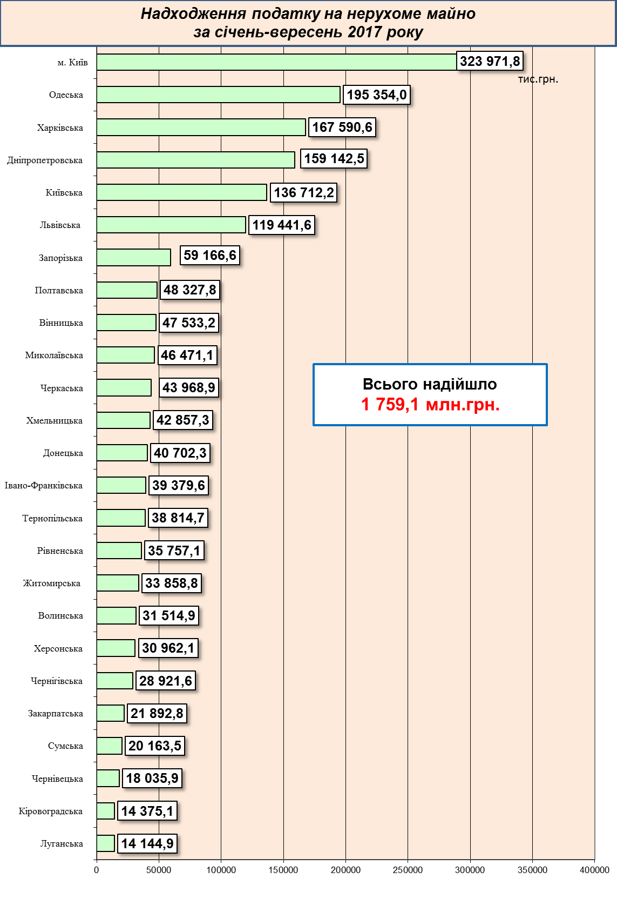
5
5

